大数据处理综合实验

实验2 倒排索引

实验报告

1.实验设计思路与伪代码

1.1实验任务

任务要求实现带词频属性的文档倒排索引算法, 并计算每个词语的平均出现次数; 两个计算任务在同一个Job中完成.

(1)Mapper设计

继承Mapper类重写map方法. Job指定输入格式为TextInputFormat, 所以map函数输入的key和value分别是当前行的偏移量和当前行的文本内容; 设计map输出的key和value分别是词语#文档名和词语计数.

在map函数中, 先获取当前文档名, 去除后缀; 再对当前行进行分词; 最后根据定义好的输出格式拼接构成key和value.

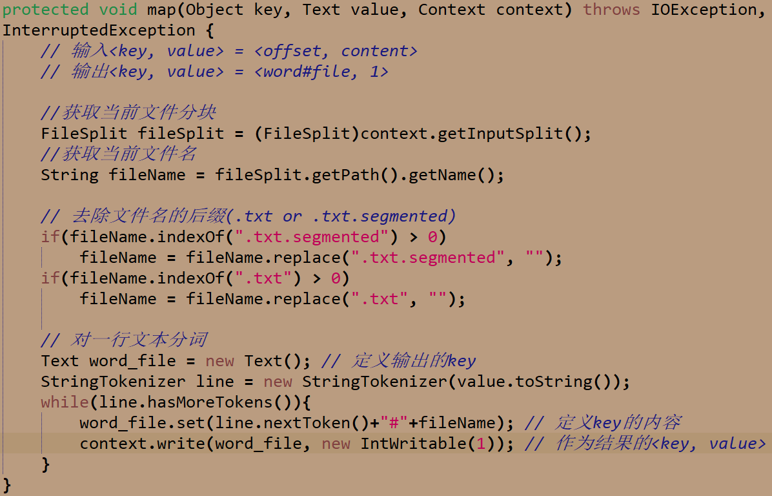

(2)Combiner设计

为提高效率, 自定义Combiner对具有相同key的<key, value>进行合并.

继承Reducer类并重写reduce方法. reduce方法的输入value是对应key的一组计数值, 目的是将这一组值进行求和构成一个value

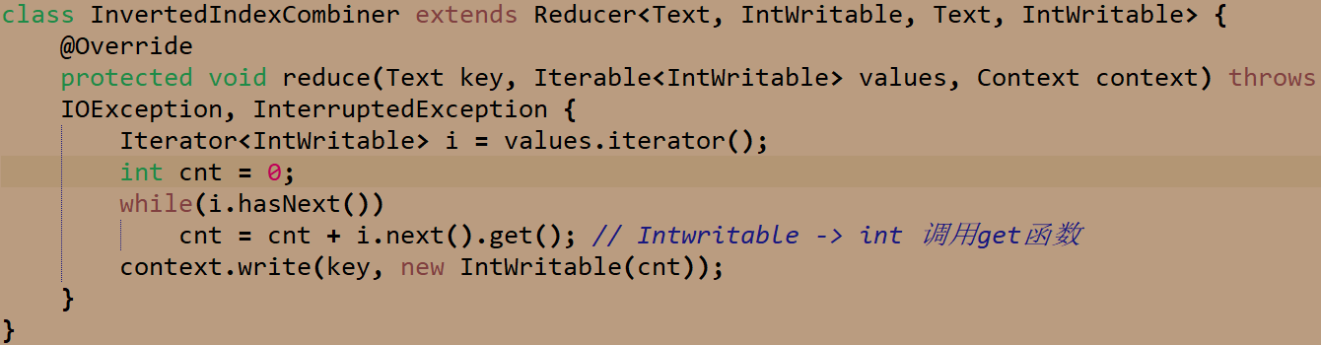

(3)Partitioner设计

map方法输出的key是词语#文档名, 需要根据词语进行划分, 保证同一词语的<key, value>分配给同一个redeucer, 所以不能根据key进行划分, 需要自定义Partitioner根据词语进行划分.

继承HashPartitioner类重写getPartition方法. 从key中分理处词语, 将词语作为新的key, 调用基类的getPartition方法进行划分.

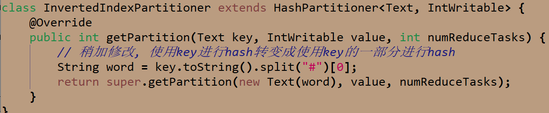

(4)Reducer设计

相比之下, Reducer的设计较为麻烦. 在上一步中, 已经保证同一个词语的<key, value>将发送至一个Reducer. 在Reducer中, 要对这些包含同一个词语的<key, value>进行统计.

继承Reducer类实现reduce和cleanup方法. reduce方法每次只能读取一个<key, value>, 但是由于key的定义, 同一个词语会对应多个<key, value>, 需要在类内定义数据成员作为缓冲区存储同一个词语的信息. 当读取到新的词语时, 代表前一个词语的信息已经全部统计完, 可以进行输出. 比较特殊的是最后一个词语, 最后一个词语的信息统计完成后, 由于没有下一个词语, 他的信息不会输出, 此时需要重写cleanup方法, 将最后一个词语的信息输出.

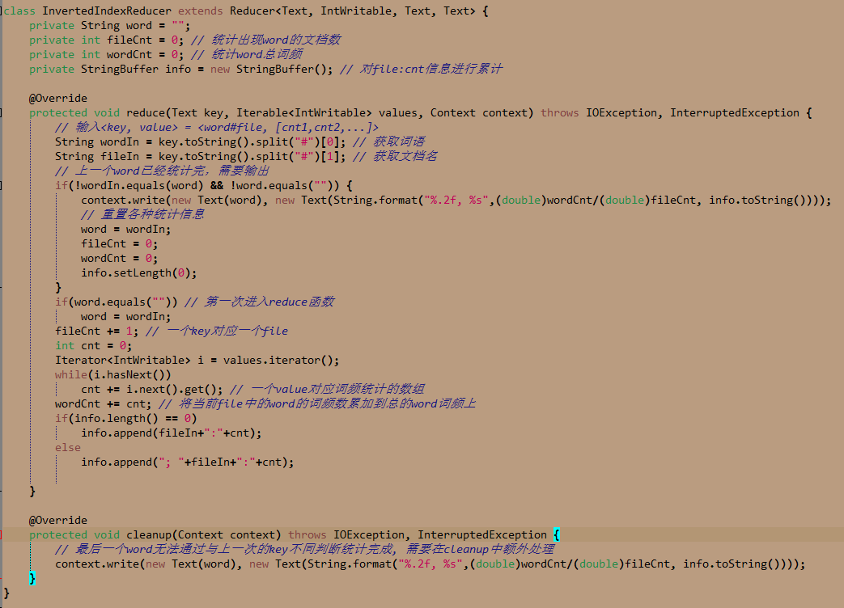

1.2 选做任务1

1.3 选做任务2

2.输出结果截图

2.1 实验任务的输出文件截图

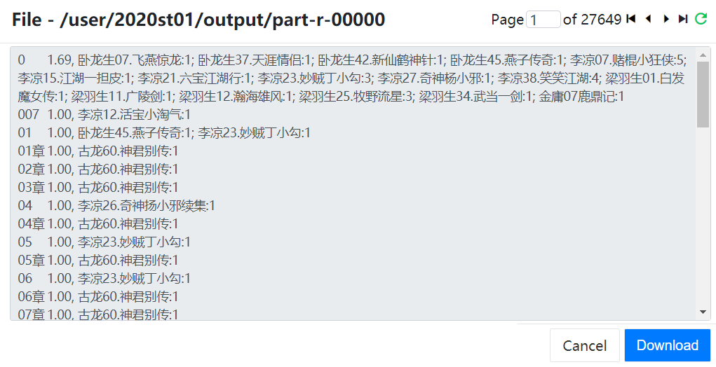

2.2

2.3 选做任务2的输出文件结果

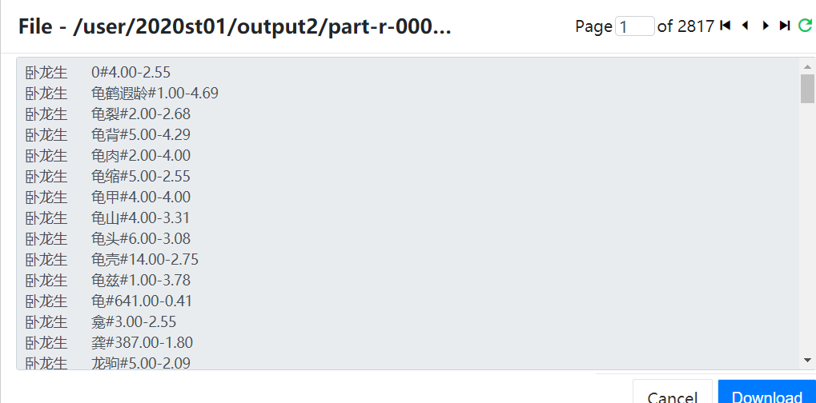

3.江湖 风雪的输出结果

江湖 116.06, 卧龙生01.镖旗:275; 卧龙生02.春秋笔:329; 卧龙生03.翠袖玉环:402; 卧龙生04.地狱门:105; 卧龙生05.飞花逐月:298; 卧龙生06.飞铃:244; 卧龙生07.飞燕惊龙:269; 卧龙生08.风尘侠隐:228; 卧龙生09.风雨燕归来:198; 卧龙生10.黑白剑:223; 卧龙生11.黑白双娇:117; 卧龙生12.剑气洞彻九重天:299; 卧龙生13.剑无痕:261; 卧龙生14.剑仙列传:25; 卧龙生15.绛雪玄霜:274; 卧龙生16.金笔点龙记:318; 卧龙生17.金凤剪:326; 卧龙生18.金剑雕翎:397; 卧龙生19.惊鸿一剑震江湖:346; 卧龙生20.梦幻之刀:106; 卧龙生21.妙绝天香:28; 卧龙生22.女捕头:317; 卧龙生23.飘花令:263; 卧龙生24.七绝剑:130; 卧龙生25.七绝剑II还情剑:144; 卧龙生26.情剑无刃:7; 卧龙生27.琼楼十二曲:181; 卧龙生28.神州豪侠:261; 卧龙生29.双凤旗:261; 卧龙生30.素手劫:374; 卧龙生31.桃花血令:131; 卧龙生32.天鹤谱:106; 卧龙生33.天剑绝刀:321; 卧龙生34.天龙甲:293; 卧龙生35.天马霜衣:278; 卧龙生36.天香飙:246; 卧龙生37.天涯情侣:113; 卧龙生38.铁剑玉佩:71; 卧龙生39.铁苗神剑:358; 卧龙生40.无名箫:136; 卧龙生41.无形剑:256; 卧龙生42.新仙鹤神针:188; 卧龙生43.血剑丹心:350; 卧龙生44.烟锁江湖:238; 卧龙生45.燕子传奇:132; 卧龙生46.摇花放鹰传:446; 卧龙生47.一代天骄:353; 卧龙生48.银月飞霜:132; 卧龙生49.幽灵四艳:221; 卧龙生50.玉钗盟:320; 卧龙生51.玉手点将录:150; 卧龙生52.袁紫烟:30; 卧龙生53.岳小钗:308; 卧龙生54.指剑为媒:57; 古龙01.白玉老虎:111; 古龙02.白玉雕龙:24; 古龙03.碧血洗银枪:81; 古龙04.边城刀声:50; 古龙05.边城浪子:62; 古龙06.彩环曲:76; 古龙07.残金缺玉:82; 古龙08.苍穹神剑:131; 古龙09.楚留香01血海飘香:47; 古龙10.楚留香02大沙漠:23; 古龙11.楚留香03画眉鸟:96; 古龙12.楚留香04借尸还魂(鬼恋传奇):41; 古龙13.楚留香05蝙蝠传奇:80; 古龙14.楚留香06桃花传奇:8; 古龙15.楚留香07新月传奇:20; 古龙16.楚留香08午夜兰花:68; 古龙17.大地飞鹰:56; 古龙18.大旗英雄传:151; 古龙19.大人物:37; 古龙20.多情剑客无情剑:150; 古龙21.飞刀，又见飞刀:30; 古龙22.风铃中的刀声:76; 古龙23.孤星传:175; 古龙24.护花铃:193; 古龙25.欢乐英雄:64; 古龙26.浣花洗剑录:285; 古龙27.血鹦鹉:11; 古龙28.剑·花·烟雨·江南:18; 古龙29.剑毒梅香:110; 古龙30.剑客行:187; 古龙31.剑气书香:27; 古龙32.剑玄录:160; 古龙33.九月鹰飞:50; 古龙34.绝不低头:3; 古龙35.绝代双骄:249; 古龙36.猎鹰·赌局:107; 古龙37.流星·蝴蝶·剑:34; 古龙38.陆小凤01陆小凤前传（金鹏王朝）:15; 古龙39.陆小凤02绣花大盗:23; 古龙40.陆小凤03决战前后:26; 古龙41.陆小凤04银钩赌坊:10; 古龙42.陆小凤05幽灵山庄:40; 古龙43.陆小凤06凤舞九天:42; 古龙44.陆小凤07剑神一笑:47; 古龙45.名剑风流:201; 古龙46.那一剑的风情:32; 古龙47.怒剑狂花:102; 古龙48.飘香剑雨:67; 古龙49.七杀手:20; 古龙50.七星龙王:55; 古龙51.七种武器01长生剑:23; 古龙52.七种武器02碧玉刀:22; 古龙53.七种武器03孔雀翎:10; 古龙54.七种武器04多情环:8; 古龙55.七种武器05霸王枪:54; 古龙56.七种武器06离别钩:39; 古龙57.七种武器07拳头:16; 古龙58.情人箭:197; 古龙59.三少爷的剑:86; 古龙60.神君别传:12; 古龙61.失魂引:96; 古龙62.天涯·明月·刀:69; 古龙63.武林外史:179; 古龙64.湘妃剑:169; 古龙65.萧十一郎:56; 古龙66.火并萧十一郎:89; 古龙67.英雄无泪:54; 古龙68.游侠录:103; 古龙69.圆月弯刀:155; 古龙70.月异星邪:102; 李凉01.暗器高手:53; 李凉02.霸枪艳血:34; 李凉03.百败小赢家:79; 李凉04.本尊分身:97; 李凉05.超霸的男人:7; 李凉06.超级邪侠:209; 李凉07.赌棍小狂侠:31; 李凉08.公孙小刀:69; 李凉09.红顶记:48; 李凉10.滑头傻小子:43; 李凉11.会醉才会赢:189; 李凉12.活宝小淘气:121; 李凉13.江湖急救站:118; 李凉14.江湖双响炮:291; 李凉15.江湖一担皮:197; 李凉16.江湖一品郎:186; 李凉17.惊神关小刀:38; 李凉18.酒赌小浪子:17; 李凉19.酒狂任小赌:167; 李凉20.狂侠南宫鹰:15; 李凉21.六宝江湖行:72; 李凉22.矛盾天师:59; 李凉23.妙贼丁小勾:16; 李凉24.妙贼丁小勾续集:13; 李凉25.魔手邪怪:6; 李凉26.奇神扬小邪续集:98; 李凉27.奇神杨小邪:102; 李凉28.忍者龟:77; 李凉29.神偷小千:17; 李凉30.淘气世家:81; 李凉31.天才混混:89; 李凉32.天才混混外集:27; 李凉33.天齐大帝:62; 李凉34.天下第一当:52; 李凉35.武林嘻游记:180; 李凉36.小鬼大赢家:29; 李凉37.小鱼吃大鱼:42; 李凉38.笑笑江湖:69; 李凉39.新蜀山剑侠传:20; 李凉40.新蜀山剑侠传续:1; 李凉41.杨小邪发威:34; 梁羽生01.白发魔女传:63; 梁羽生02.冰川天女传:65; 梁羽生03.冰河洗剑录:65; 梁羽生04.冰魄寒光剑:4; 梁羽生05.草莽龙蛇传:143; 梁羽生06.大唐游侠传:97; 梁羽生07.弹指惊雷:77; 梁羽生08.飞凤潜龙:4; 梁羽生09.风雷震九洲:135; 梁羽生10.风云雷电:139; 梁羽生11.广陵剑:149; 梁羽生12.瀚海雄风:69; 梁羽生13.还剑奇情录:8; 梁羽生14.幻剑灵旗:27; 梁羽生15.慧剑心魔:102; 梁羽生16.剑网尘丝:127; 梁羽生17.江湖三女侠:252; 梁羽生18.绝塞传烽录:40; 梁羽生19.狂侠天娇魔女:180; 梁羽生20.联剑风云录:126; 梁羽生21.梁羽生传奇:74; 梁羽生22.龙凤宝钗缘:109; 梁羽生23.龙虎斗京华:182; 梁羽生24.鸣镝风云录:134; 梁羽生25.牧野流星:35; 梁羽生26.女帝奇英传:49; 梁羽生27.萍踪侠影录:40; 梁羽生28.七剑下天山:77; 梁羽生29.塞外奇侠传:2; 梁羽生30.散花女侠:48; 梁羽生31.随笔集：笔不花:4; 梁羽生32.随笔集：笔花六照:15; 梁羽生34.武当一剑:94; 梁羽生35.武林天骄:45; 梁羽生36.侠骨丹心:103; 梁羽生37.游剑江湖:275; 梁羽生38.云海玉弓缘:81; 金庸01飞狐外传:67; 金庸02雪山飞狐:29; 金庸03连城诀:35; 金庸04天龙八部:126; 金庸05射雕英雄传:57; 金庸06白马啸西风:5; 金庸07鹿鼎记:75; 金庸08笑傲江湖:199; 金庸09书剑恩仇录:64; 金庸10神雕侠侣:81; 金庸11侠客行:61; 金庸12倚天屠龙记:145; 金庸13碧血剑:65; 金庸14鸳鸯刀:35

风雪 4.53, 卧龙生01.镖旗:3; 卧龙生07.飞燕惊龙:16; 卧龙生08.风尘侠隐:1; 卧龙生09.风雨燕归来:1; 卧龙生12.剑气洞彻九重天:36; 卧龙生15.绛雪玄霜:4; 卧龙生18.金剑雕翎:9; 卧龙生19.惊鸿一剑震江湖:2; 卧龙生22.女捕头:4; 卧龙生25.七绝剑II还情剑:2; 卧龙生27.琼楼十二曲:1; 卧龙生31.桃花血令:2; 卧龙生36.天香飙:2; 卧龙生38.铁剑玉佩:7; 卧龙生39.铁苗神剑:7; 卧龙生42.新仙鹤神针:15; 卧龙生47.一代天骄:3; 卧龙生49.幽灵四艳:1; 卧龙生52.袁紫烟:6; 古龙07.残金缺玉:7; 古龙13.楚留香05蝙蝠传奇:1; 古龙14.楚留香06桃花传奇:1; 古龙20.多情剑客无情剑:4; 古龙23.孤星传:2; 古龙24.护花铃:1; 古龙25.欢乐英雄:3; 古龙29.剑毒梅香:2; 古龙31.剑气书香:3; 古龙42.陆小凤05幽灵山庄:1; 古龙46.那一剑的风情:3; 古龙47.怒剑狂花:2; 古龙56.七种武器06离别钩:1; 古龙61.失魂引:14; 古龙63.武林外史:24; 古龙64.湘妃剑:5; 古龙67.英雄无泪:8; 李凉01.暗器高手:1; 李凉02.霸枪艳血:5; 李凉03.百败小赢家:1; 李凉04.本尊分身:6; 李凉09.红顶记:1; 李凉11.会醉才会赢:1; 李凉14.江湖双响炮:4; 李凉16.江湖一品郎:1; 李凉19.酒狂任小赌:32; 李凉31.天才混混:4; 李凉34.天下第一当:1; 李凉36.小鬼大赢家:1; 李凉39.新蜀山剑侠传:1; 李凉40.新蜀山剑侠传续:12; 梁羽生01.白发魔女传:4; 梁羽生02.冰川天女传:5; 梁羽生03.冰河洗剑录:1; 梁羽生07.弹指惊雷:1; 梁羽生09.风雷震九洲:1; 梁羽生10.风云雷电:3; 梁羽生12.瀚海雄风:1; 梁羽生14.幻剑灵旗:1; 梁羽生20.联剑风云录:1; 梁羽生21.梁羽生传奇:1; 梁羽生22.龙凤宝钗缘:5; 梁羽生25.牧野流星:5; 梁羽生26.女帝奇英传:3; 梁羽生27.萍踪侠影录:3; 梁羽生30.散花女侠:1; 梁羽生37.游剑江湖:1; 梁羽生38.云海玉弓缘:1; 金庸01飞狐外传:3; 金庸03连城诀:1; 金庸04天龙八部:1; 金庸05射雕英雄传:7; 金庸06白马啸西风:11; 金庸07鹿鼎记:1; 金庸10神雕侠侣:2; 金庸12倚天屠龙记:1

4. 执行报告

实验任务的WebUI执行报告

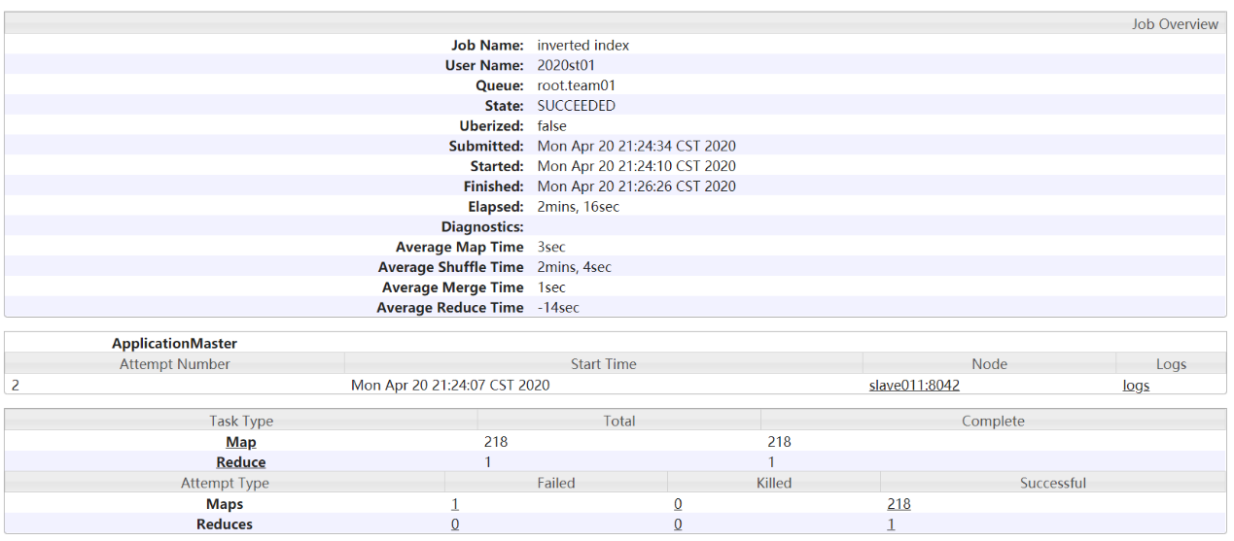

选做任务2的WebUI执行报告

